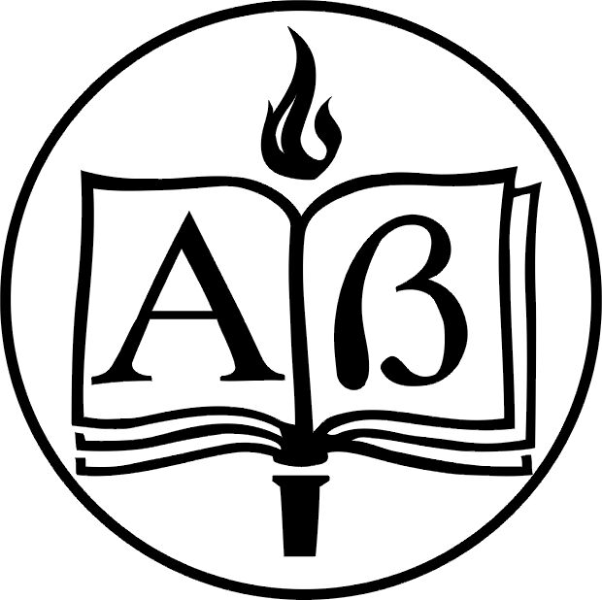

3. Kontrolna naloga – 1. letnik A

Ime in priimek | razred | datum | dosežene točke | ocena
 |  | 27.3.2012 | /69

Kriterij: 1 -33 (nzd), 34 - 42 (zd), 43 - 51 (db), 52 - 60 (pd), 61 - 69 (odl)

  

- Rešite enačbo
5

- En tekoči meter blaga stane 84,34 evrov. Koliko je treba plačati za 2,5 m tekočih blaga, če ga kupimo s 24 % popusta? Rezultat zaokrožite na cente natančno.
5

- 24 delavcev bi uredilo igrišče v 45 dneh. Koliko delavcev bi bilo treba še zaposliti, da bi igrišče uredili v 40 dneh?
4

- Rešite sistem enačb:
8

- Izračunajte ploščino in obseg pravokotnika s stranicama in cm. Izračunajte tudi absolutno in relativno napako izračunane ploščine.

- Izračunajte vrednost izraza . Rezultat zaokrožite
- na tisočinko natančno
- na 3 mesta
5

DODATNA NALOGA

Rešite in obravnavajte neenačbo:
5

3. Kontrolna naloga – 1. letnik B

Ime in priimek | razred | datum | dosežene točke | ocena
 |  | 27.3.2012 | /69

Kriterij: 1 -33 (nzd), 34 - 42 (zd), 43 - 51 (db), 52 - 60 (pd), 61 - 69 (odl)

  

- Rešite enačbo
5

- Škornji po dveh pocenitvah po 20 % stanejo 53,76 EUR. Izračunajte koliko so stali škornji pred pocenitvama?
5

- Za odvoz peska potrebuje 6 tovornjakov 14 voženj. Koliko voženj potrebuje za isto količino peska 7 tovornjakov?
4

6
- Rešite enačbo .

- Rešite sistem neenačb in rešitev zapišite kot interval .
5

- Izračunajte vrednost izraza . Rezultat zaokrožite
- na DESETINKO natančno
- na 4 mesta

DODATNA NALOGA

Obravnavajte in rešite neenačbo
5

